Бюджет для граждан

к решению №10 от 24.05.2022 «Об утверждении отчета об исполнении бюджета Знаменского муниципального образования за 2021 год»
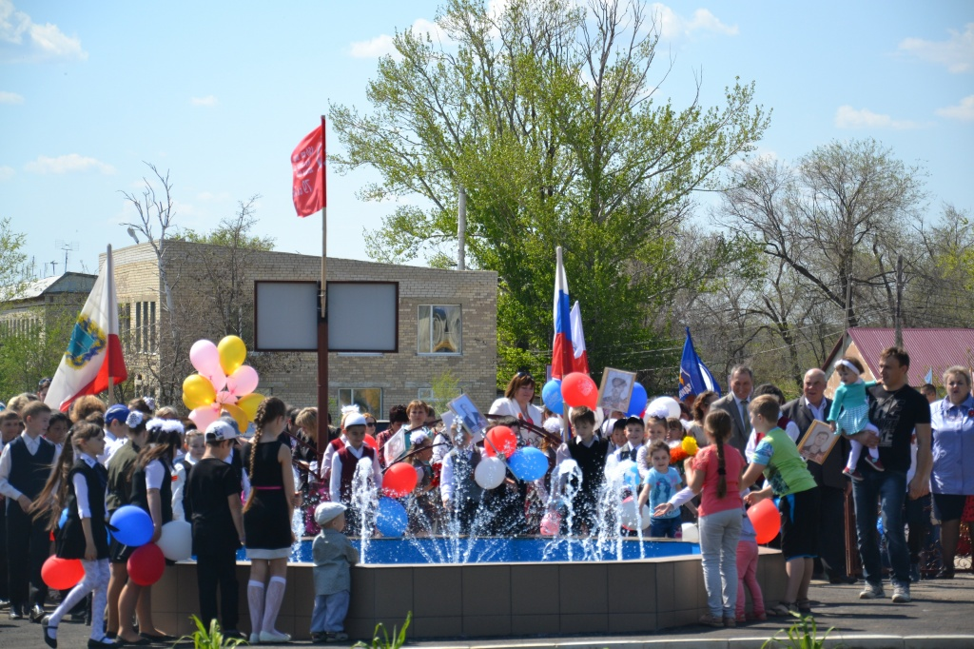

Уважаемые жители Знаменского муниципального образования.
Одной из главных задач бюджетной политики является обеспечение прозрачности и открытости бюджетного процесса. Для привлечения большого количества граждан к участию в обсуждении вопросов формирования бюджета района и его исполнения разработан «Бюджет для граждан».
«Бюджет для граждан» предназначен прежде всего для жителей, не обладающих специальными знаниями в сфере бюджетного законодательства. Информация «Бюджет для граждан» в доступной форме знакомит граждан с основными характеристиками бюджета Знаменского муниципального образования.
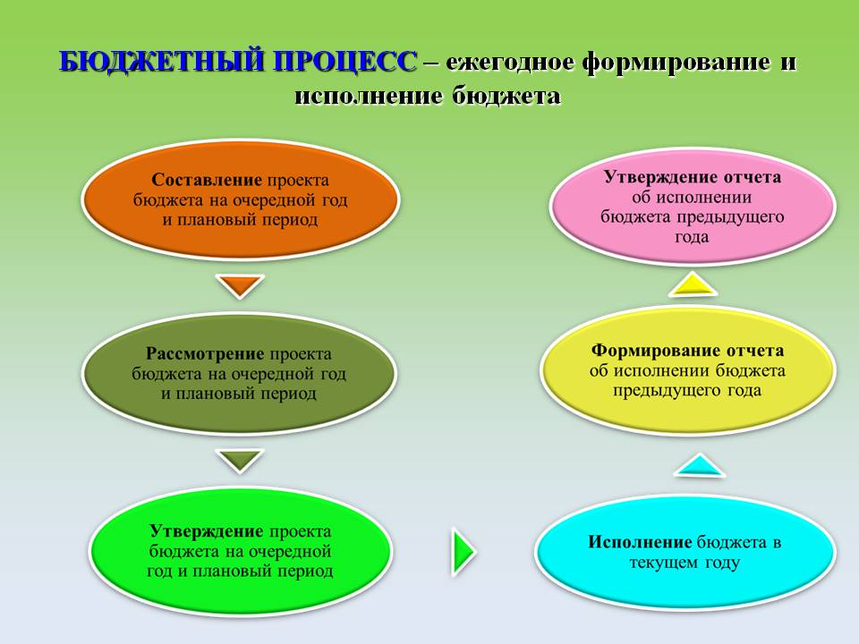

Что такое бюджет?
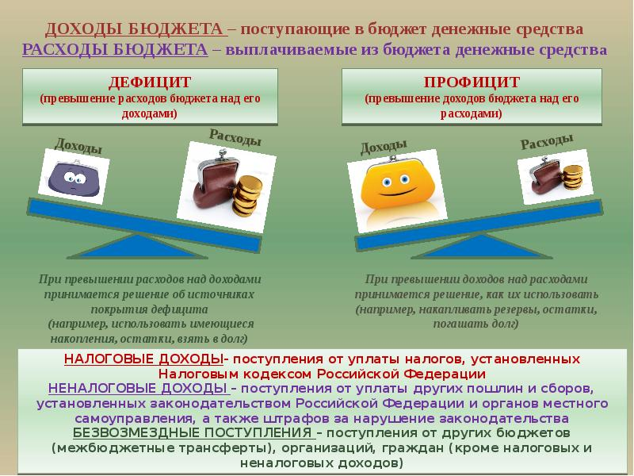

Исполнение бюджета Знаменского муниципального образования за 2021 год
тыс.руб.
Показатели | План  2021 года | Факт  2021 года
Доходы, в том числе | 5413,2 | 5974,3
Налоговые, неналоговые доходы | 1988,3 | 2549,4
Безвозмездные поступления | 3424,9 | 3424,9
Расходы, в том числе | 3577,6 | 3555,9
Общегосударственные вопросы | 2602,0 | 2583,1
ЖКХ | 558,8 | 556,0
Национальная оборона | 234,2 | 234,2
Национальная безопасность и правоохранительная деятельность | 12,5 | 12,5
Национальная экономика
Другие расходы | 170,1 | 170,1
Баланс (доходы-расходы)  (-)Дефицит или профицит(+) | 1835,6 | -2418,4

Зачем нужны бюджеты?
Для выполнения своих задач муниципальному образованию необходим бюджет, который формируется за счет сбора налогов и безвозмездных поступлений направляемых на финансирование бюджетных расходов.
Основные характеристики бюджета

Доходы бюджета
Налоговые доходы | Неналоговые доходы | Безвозмездные поступления
- налог на доходы физических лиц,  - единый сельскохозяйственный налог,  - налог на имущество физических лиц,  - земельный налог | - доходы от использования муниципального имущества,  - доходы от продажи материальных и нематериальных активов,  - штрафы за нарушение законодательства;  - прочие неналоговые доходы | - дотации;  - субсидии;  - субвенции;  - иные межбюджетные трансферты

Межбюджетные трансферты - основной вид безвозмездных перечислений

Виды межбюджетных  трансфертов | Определение | Аналогия в семейном  бюджете
Дотации (от лат.«Dotatio» –дар, пожертвование) | Предоставляются без определения конкретной цели их использования | Вы даете своему ребенку «карманные деньги»
Субвенции (от лат.Subveire»– приходить на помощь) | Предоставляются на финансирование «переданных» другим публично-правовым образованиям полномочий | Вы даете своему ребенку деньги и посылаете его в магазин купить продукты (по списку)
Субсидии (от лат.«Subsidium» - поддержка) | Предоставляются на условиях долевого софинансирования расходов других бюджетов | Вы «добавляете» денег для того, чтобы ваш ребенок купил себе новый телефон (а остальные он накопит сам)

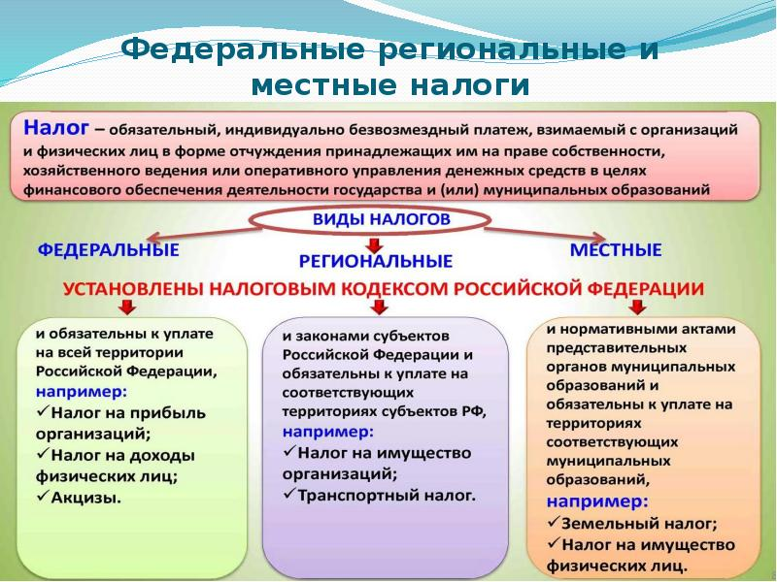

Налоги, зачисляемые в бюджет муниципального образования в 2021 году

Налог на доходы физических лиц | Налог на имущество физических лиц | Земельный налог
3 % 100 % 100 %

Местный бюджет
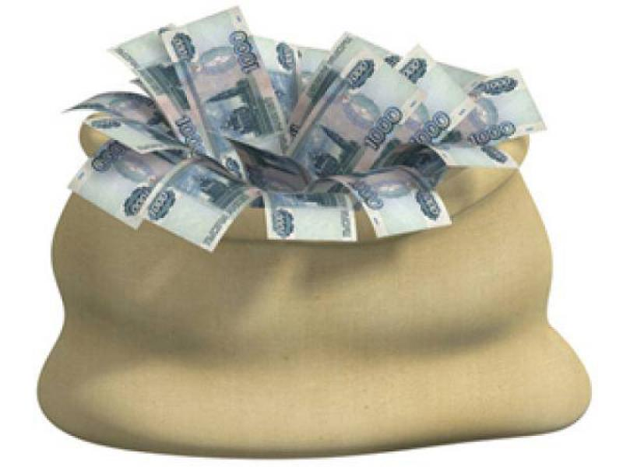

Структура доходов бюджета Знаменского муниципального образования
тыс.руб.
Наименование доходов | План 2021года | Факт 2021 года
Налоговые доходы всего: | 1988,3 | 2378,9
в том числе
налог на доходы физических лиц | 1011,6 | 1011,6
единый сельскохозяйственный налог | 158,2 | 158,2
налог на имущество физических лиц | 179,5 | 179,5
земельный налог | 639,1 | 1029,6
Неналоговые доходы всего: |  | 170,5
в том числе
доходы от сдачи в аренду земельных участков |  | 169,5
невыясненные поступления |  | 1,0
Безвозмездные поступления всего: | 3424,9 | 3424,9
в том числе
Дотации бюджетам субъектов Российской Федерации и муниципальных образований | 3081,6 | 3081,6
Субсидии бюджетам бюджетной системы Российской Федерации
Субвенции бюджетам субъектов Российской Федерации и муниципальных образований. | 234,2 | 234,2
Иные межбюджетные трансферты | 109,1 | 109,1
Итого доходов: | 5413,2 | 5974,3

Доходы в 2021 году составили – 5974,3тыс.руб.

Доходы бюджета Знаменского муниципального образования
в расчете на 1 жителя
(численность населения Знаменского муниципального образования
на 01.01.2021г. 1549человек)
Наименование доходов | 2021 год отчет (руб.)
Доходы всего, в том числе: | 3857,0
налоговые и неналоговые доходы | 1646,0
безвозмездные поступления | 2211,0

Основными бюджетообразующими доходами бюджета муниципального образования являются земельный налог, налог на доходы физических лиц и налог на имущество физических лиц.

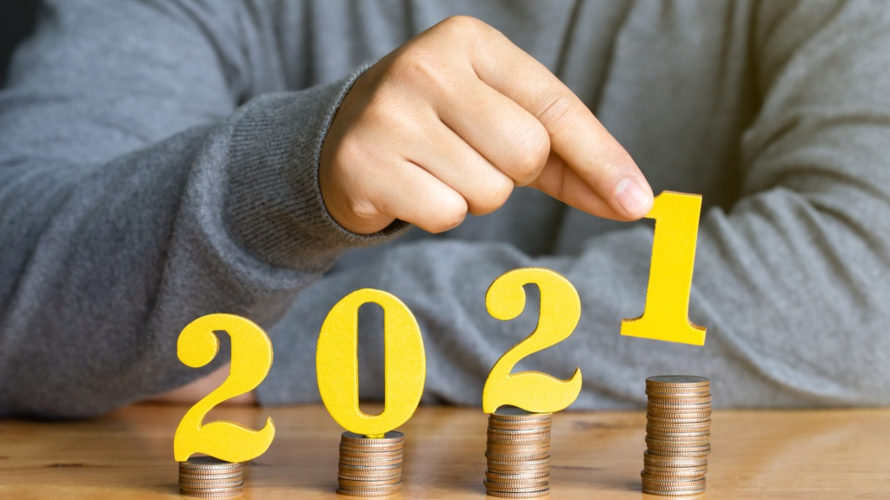

РАСХОДЫ.
Расходы бюджета – выплачиваемые из бюджета денежные средства

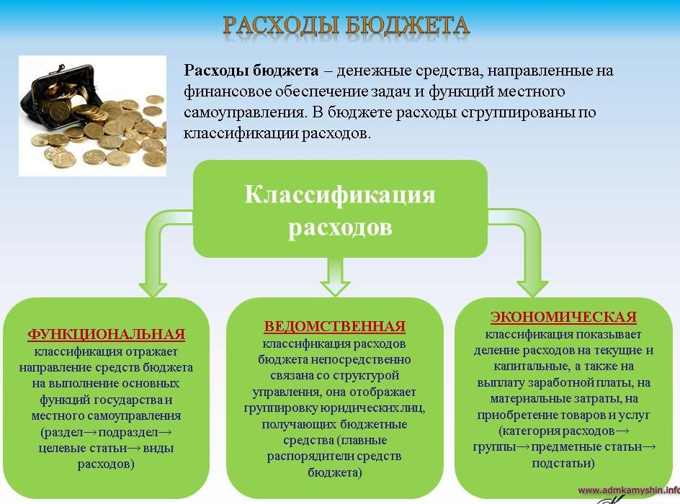

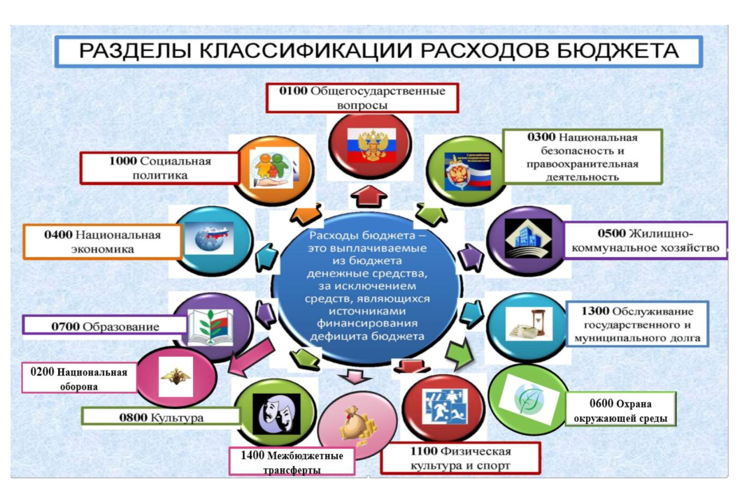

Структура расходов бюджета Знаменского муниципального образования по разделам за 2021 год.
%
Раздел | Наименование | План  2021 года | Факт  2021года
01 | Общегосударственные вопросы | 72,8 | 72,6
02 | Национальная оборона | 6,5 | 6,5
03 | Национальная безопасность и правоохранительная деятельность | 0,3 | 0,3
04 | Национальная экономика
05 | Жилищно-коммунальное хозяйство | 15,6 | 15,6
08 | Культура, кинематография | 0,3 | 0,3
10 | Социальная политика | 4,5 | 4,5
 | Всего | 100 | 100

Структура расходов.

Расходы бюджета Знаменского муниципального образования по основным разделам на душу населения
руб.
Раздел | Показатель | План  2021года | Факт  2021года
01 | Содержание работников органов местного самоуправления | 1282,12 | 1269,93
05 | Жилищно-коммунальное хозяйство | 360,79 | 358,98
08 | Культура, кинематография | 6,44 | 6,44
 | Итого расходы местного бюджета | 2309,63 | 2295,63

руб.

Общий объем и структура расходов
тыс.руб.
Расходы |  | План 2021 года | Факт 2021года
Общегосударственные  вопросы |  | 2602,0 | 2583,1
Национальная оборона |  | 234,2 | 234,2
Национальная безопасность и правоохранительная деятельность |  | 12,5 | 12,5
Национальная экономика
Жилищно-коммунальное хозяйство |  | 558,9 | 556,1
Культура, кинематография |  | 9,9 | 9,9
Социальная политика |  | 160,1 | 160,1
ИТОГО расходов: |  | 3577,6 | 3555,9

Исполнение муниципальных программ бюджета Знаменского
муниципального района за 2021 год
(тыс. рублей)

Наименование муниципальных программ | План 2021 г. | Факт 2021 г. | % исполнения за 2021 год
Муниципальная программа «Развитие Знаменского муниципального образования Ивантеевского муниципального района Саратовской области» | 581,3 | 578,5 | 99,6
ИТОГО | 581,3 | 578,5 | 99,6

Муниципальный долг в Знаменском муниципальном образовании по состоянию на 01.01.2022г. – отсутствует.

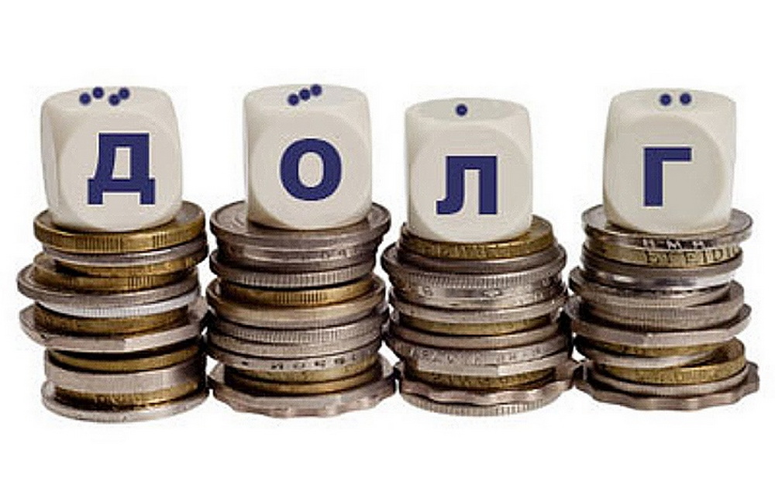

Контактная информация:
Адрес: Саратовская область, Ивантеевский район, пос. Знаменка.
График работы с 8-00 до 17-12, перерыв с 12-00 до 13-00.
Телефоны (8 84579 5-61-21)
Тел.5-61-21
Глава Знаменского муниципального образования Уколова И.Н.
Электронная почта: admznam@mail.ru

